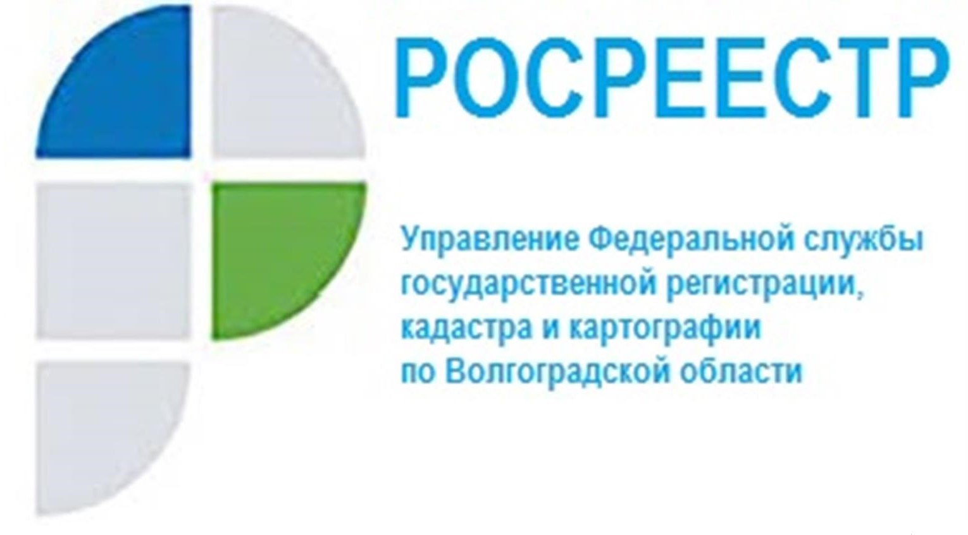

Срок возобновления осуществления государственного кадастрового учета и (или) государственной регистрации прав при приостановлении

В соответствии с частью 2 статьи 26 Федерального закона от 13.07.2015 № 218-ФЗ «О государственной регистрации недвижимости» (далее – Закон о недвижимости) осуществление государственного кадастрового учета и (или) государственной регистрации прав приостанавливается на срок до устранения причин, послуживших основанием для принятия решения о приостановлении, но не более чем на три месяца, если иное не установлено настоящей статьей.
В случае устранения причин, повлекших за собой приостановление осуществления учетно-регистрационных действий, течение срока, установленного статьей 16 Закона о недвижимости, возобновляется не позднее чем в течение трех рабочих дней со дня получения органом регистрации прав документов, подтверждающих устранение причин, повлекших за собой приостановление осуществления государственного кадастрового учета и (или) государственной регистрации прав, на срок, оставшийся (не истекший) на дату приостановления осуществления государственного кадастрового учета и (или) государственной регистрации прав (часть 10 статья 26 Закона о недвижимости).
Заместитель руководителя Наталья Шмелева отмечает, что трехдневный срок для возобновления учетно-регистрационных действий способствует быстрому оказанию государственных услуг Росреестра.

С уважением,
Балановский Ян Олегович,
Пресс-секретарь Управления Росреестра по Волгоградской области
Mob: +7(937) 531-22-98
E-mail: pressa@voru.ru

